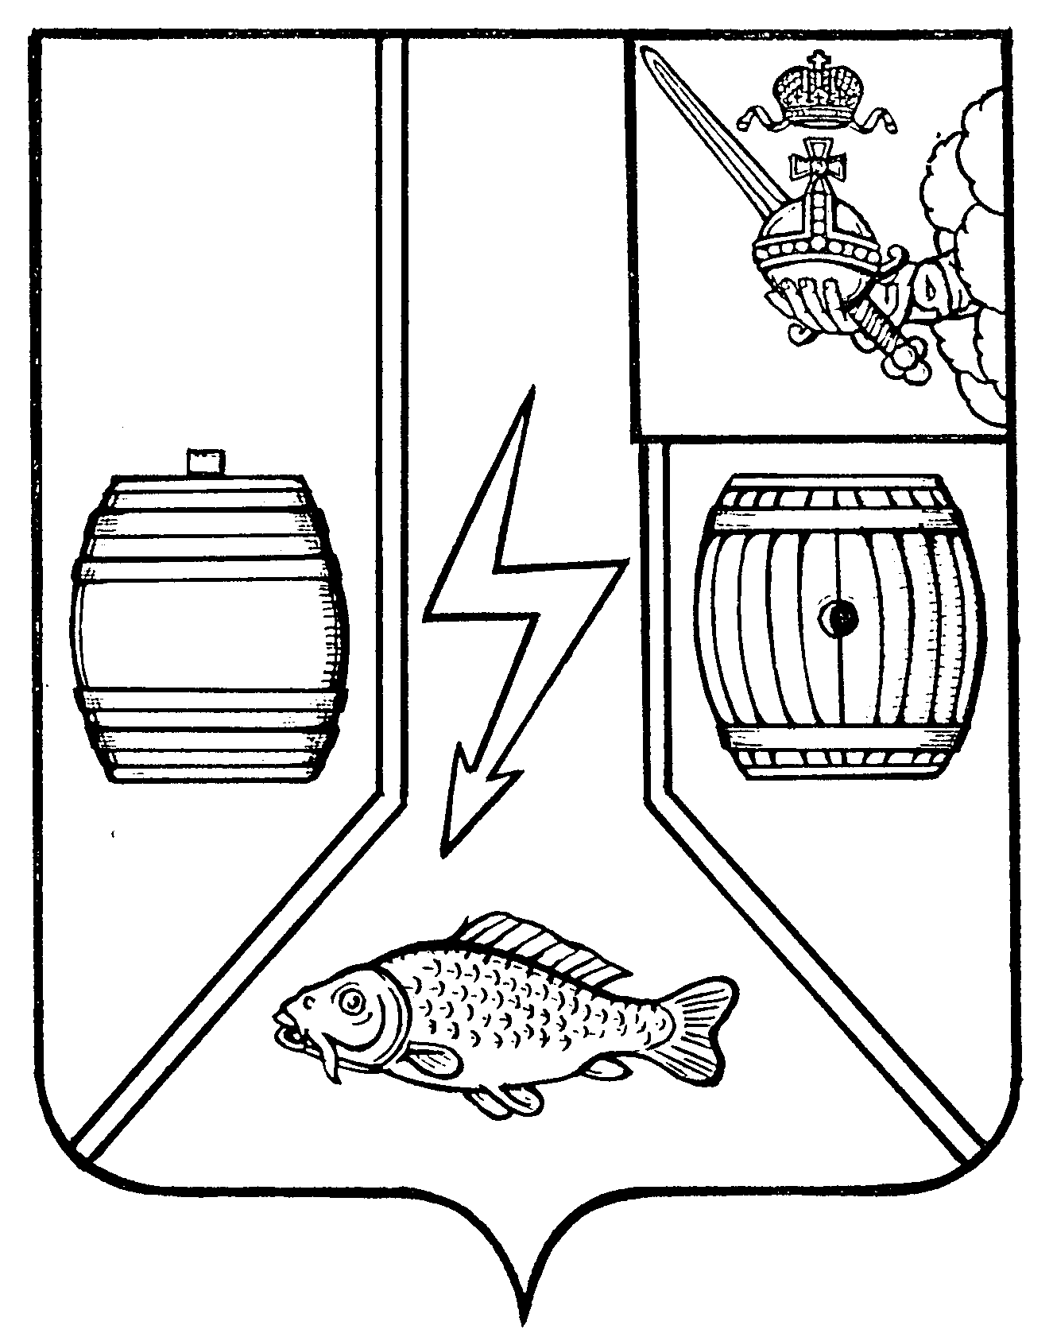

АДМИНИСТРАЦИЯ
КАДУЙСКОГО МУНИЦИПАЛЬНОГО ОКРУГА
ВОЛОГОДСКОЙ ОБЛАСТИ

П О С Т А Н О В Л Е Н И Е

17 августа 2023 № 656
рп Кадуй

Об утверждении порядка размещения сведений о доходах, расходах, об имуществе и обязательствах имущественного характера лиц, замещающих должности руководителей муниципальных учреждений Кадуйского муниципального округа, и членов их семей на официальном сайте органов местного самоуправления Кадуйского муниципального округа и предоставления этих сведений средствам массовой информации для опубликования

В целях реализации требований действующего законодательства Российской Федерации в сфере противодействия коррупции, в соответствии с частями 1 и 6 статьи 8 Федерального закона от 25 декабря 2008 года № 273-ФЗ «О противодействии коррупции» постановляю:
1. Утвердить прилагаемый порядок размещения сведений о доходах, расходах, об имуществе и обязательствах имущественного характера лиц, замещающих должности руководителей муниципальных учреждений Кадуйского муниципального округа, и членов их семей на официальном сайте органов местного самоуправления Кадуйского муниципального округа в информационно- телекоммуникационной сети «Интернет» (далее по тексту также – официальный сайт Кадуйского муниципального округа) и предоставления этих сведений средствам массовой информации для опубликования.
2. Руководителям функциональных (отраслевых), территориальных органов Администрации Кадуйского муниципального округа определить лиц, уполномоченных на обобщение и предоставление для размещения на официальном сайте Кадуйского муниципального округа сведений, указанных в пункте 1 настоящего постановления, предоставляемых руководителями подведомственных муниципальных учреждений Кадуйского муниципального округа.
3. Настоящее постановление вступает в силу после его официального опубликования.

Глава Кадуйского муниципального округа С.А. Грачева
Утвержден
постановлением
Администрации Кадуйского муниципального округа
от17августа г. №656

ПОРЯДОК
РАЗМЕЩЕНИЯ СВЕДЕНИЙ О ДОХОДАХ, РАСХОДАХ, ОБ ИМУЩЕСТВЕ И ОБЯЗАТЕЛЬСТВАХ ИМУЩЕСТВЕННОГО ХАРАКТЕРА ЛИЦ, ЗАМЕЩАЮЩИХ ДОЛЖНОСТИ РУКОВОДИТЕЛЕЙ МУНИЦИПАЛЬНЫХ УЧРЕЖДЕНИЙ КАДУЙСКОГО МУНИЦИПАЛЬНОГО ОКРУГА, И ЧЛЕНОВ ИХ СЕМЕЙ НА ОФИЦИАЛЬНОМ САЙТЕ ОРГАНОВ МЕСТНОГО САМОУПРАВЛЕНИЯ КАДУЙСКОГО МУНИЦИПАЛЬНОГО ОКРУГА И ПРЕДОСТАВЛЕНИЯ ЭТИХ СВЕДЕНИЙ СРЕДСТВАМ МАССОВОЙ ИНФОРМАЦИИ ДЛЯ ОПУБЛИКОВАНИЯ (ДАЛЕЕ - ПОРЯДОК)

1. Настоящим порядком устанавливаются обязанности по размещению сведений о доходах, расходах, об имуществе и обязательствах имущественного характера лиц, замещающих должности руководителей муниципальных учреждений Кадуйского муниципального округа, их супругов и несовершеннолетних детей в информационно-телекоммуникационной сети «Интернет» на официальном сайте Кадуйского муниципального округа / официальном сайте органа Администрации Кадуйского муниципального округа при его наличии (далее - официальный сайт) и предоставлению этих сведений средствам массовой информации для опубликования в связи с их запросами, если иное не предусмотрено федеральными законами, а также порядок их размещения.
2. На официальном сайте размещаются и средствам массовой информации предоставляются для опубликования следующие сведения о доходах, расходах, об имуществе и обязательствах имущественного характера руководителей муниципальных учреждений, а также сведений о доходах, расходах, об имуществе и обязательствах имущественного характера их супруг (супругов) и несовершеннолетних детей:
а) перечень объектов недвижимого имущества, принадлежащих руководителю муниципального учреждения, его супруге (супругу) и несовершеннолетним детям на праве собственности или находящихся в их пользовании, с указанием вида, площади и страны расположения каждого из таких объектов;
б) перечень транспортных средств с указанием вида и марки, принадлежащих на праве собственности руководителю муниципального учреждения, его супруге (супругу) и несовершеннолетним детям;
в) декларированный годовой доход руководителя муниципального учреждения, его супруги (супруга) и несовершеннолетних детей;
г) сведения об источниках получения средств, за счет которых совершена сделка по приобретению земельного участка, другого объекта недвижимого имущества, транспортного средства, ценных бумаг, акций (долей участия, паев в уставных (складочных) капиталах организаций), если сумма сделки превышает общий доход руководителя муниципального учреждения и его супруги (супруга) за три последних года, предшествующих совершению сделки.
3. В размещаемых на официальном сайте и предоставляемых средствам массовой информации для опубликования сведениях о доходах, расходах, об имуществе и обязательствах имущественного характера запрещается указывать:
а) иные сведения (кроме указанных в пункте 2 настоящего порядка) о доходах руководителя муниципального учреждения, его супруги (супруга) и несовершеннолетних детей, об имуществе, принадлежащем на праве собственности названным лицам, и об их обязательствах имущественного характера;
б) персональные данные супруги (супруга), детей и иных членов семьи руководителя муниципального учреждения;
в) данные, позволяющие определить место жительства, почтовый адрес, телефон и иные индивидуальные средства коммуникации руководителя муниципального учреждения, его супруги (супруга), детей и иных членов семьи;
г) данные, позволяющие определить местонахождение объектов недвижимого имущества, принадлежащих руководителю муниципального учреждения, его супруге (супругу), детям, иным членам семьи на праве собственности или находящихся в их пользовании;
д) информацию, отнесенную к государственной тайне или являющуюся конфиденциальной.
4. Сведения о доходах, об имуществе и обязательствах имущественного характера, указанные в пункте 2 настоящего Порядка, за весь период замещения гражданином должности руководителя учреждения, находятся на официальном сайте и ежегодно обновляются в течение 14 рабочих дней со дня истечения срока, установленного для их подачи.
5. Размещение на официальном сайте сведений о доходах, об имуществе и обязательствах имущественного характера, указанных в пункте 1 настоящего Порядка, представленных руководителями учреждений, обеспечивается структурными подразделениями Администрации Кадуйского муниципального округа, в подведомственности которых находится соответствующее муниципальное учреждение.
6. Структурное подразделение Администрации Кадуйского муниципального округа, в подведомственности которого находится соответствующее муниципальное учреждение:
а) в течение трех рабочих дней со дня поступления запроса от общероссийского средства массовой информации сообщают о нем руководителю учреждения, в отношении которого поступил запрос;
б) в течение семи рабочих дней со дня поступления запроса от общероссийского средства массовой информации обеспечивают предоставление ему сведений, указанных в пункте 2 настоящего Порядка, в том случае, если запрашиваемые сведения отсутствуют на официальном сайте.
7. Руководители структурных подразделений Администрации Кадуйского муниципального округа, в подведомственности которых находятся муниципальные учреждения, несут в соответствии с законодательством Российской Федерации ответственность за несоблюдение настоящего Порядка, а также за разглашение сведений, отнесенных к государственной тайне или являющихся конфиденциальными.

